申込用紙（FAX 020-4664-1802） ネットFaxです。
私は2018.2.24(土)開催のセミナーに参加を希望します。
氏 名 |  | 年齢 | 歳
電話番号 | （ ）
住 所 | 〒 －
団体・所属
（ある場合のみ記入してください）
質問事項 | _______________________________________________________________  _______________________________________________________________  _______________________________________________________________  _______________________________________________________________

- ご記入いただいた個人情報は、他の目的で使用することはありません。

いわなびへのアクセス
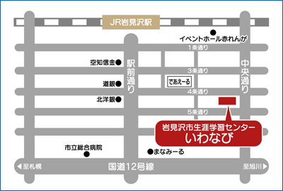
岩見沢駅から 徒歩8分

主催：岩見沢市
企画財政部企画室
Tel 0126-23-4111（内線413）

会場周辺の駐車場のご案内
（最大4時間無料）
いわなび地下駐車場
中央パーキング
あづま開発パーキング
3条西4丁目パーキング
レシートを「いわなび」受付にお持ちください。
詳しくは、「いわなび」HPでご確認ください。
スケジュール

受付開始 午後1時
開 演 午後1時30分

◇地域の実状（岩見沢市）

◇講演
地域活動としての
結婚支援のあり方
◇質疑応答
終 演 午後3時（予定）

